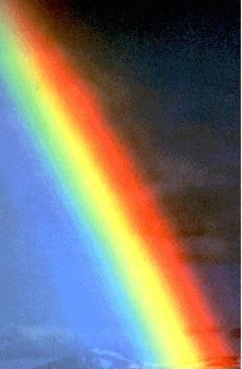
O arco-íris aparece quando o Sol sobressai do meio das nuvens, durante ou imediatamente após uma chuvada forte. Graças a experiências realizadas em 1637, soube-se que este fenómeno atmosférico é causado por reflexão e refracção da luz do Sol nas gotas de água. No entanto, este fenómeno físico só pode ser observado por nós se o Sol se apresentar pelas nossas costas e a chuva à nossa frente.
A luz solar sofre uma refracção, ou seja, sofre "curvatura" quando atravessa a fronteira entre dois meios diferentes, ao entrar na gota de água. Esta refracção causa a separação da luz branca nas diferentes radiações que a constituem, de acordo com os seus diferentes comprimentos de onda (λ), ou seja, nas suas diferentes cores.
Habitualmente, são indicadas sete cores no arco-íris (do exterior para o interior): vermelho, laranja, amarelo, verde, azul, anil e violeta. Na verdade, não são só sete cores – trata-se de uma infinidade de cores em variação contínua, desde o vermelho até ao violeta. É toda esta gama de cores que, combinada, forma a luz branca.
Cada gota de água do arco-íris funciona como um prisma quando a luz a penetra, ou seja, separa, no seu interior, por difracção, a luz solar no seu vasto espectro de cores; propriedade demonstrada por Newton, em 1666.
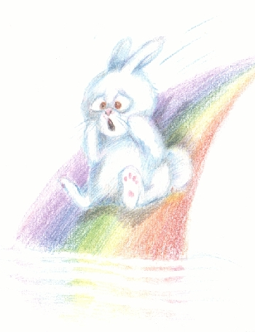
À saída da mesma, as cores sofrem uma refracção, relativamente ao raio de luz incidente, entre o ângulo de 42º - correspondente ao vermelho - e de 40º - correspondente ao violeta. No entanto, quando se observa o arco-íris, cada gota de água proporciona-nos, em cada momento, uma única cor; todas as outras cores não atingem o teu olho! A posição vertical da própria gota determina que cor irá ser enviada ao teu olho: o vermelho emerge das mais altas, o violeta das mais baixas. Mas como as gotas de água estão em queda livre, todas têm a oportunidade de te enviar a infinidade de cores que compõem o arco-íris.

